教务系统转专业申请审核操作步骤

一、特别提醒：
辅导员在审核时千万不要点击退回，如果需要补充材料或对学生信息存疑可以先不审核或者向学业管理科报备。由于系统限制，系统无法再次开放给学生重新申请，一旦审核人退回或不通过则报名失败。
学生报名时不确定归属学院，待面试结束后按照录取名次蛇形排布至一临和二临。
对于学生、辅导员两个角色，申请和审批均为：申请学年学期2025-2026学年 第2学期，生效学年学期为2026-2027学年 第1学期。
二、线上申请流程（学生）
1.登陆网上办事大厅新版教务系统：点击报名申请——学生转专业申请，点击申报（见图1-2）。
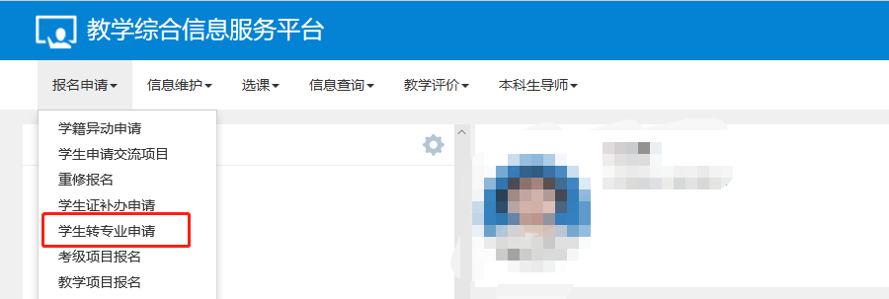
图1
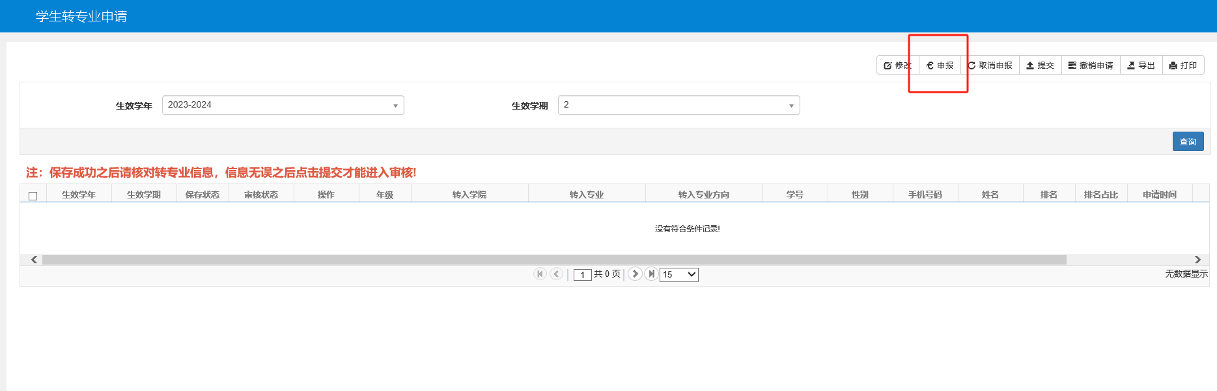
图2
- 选择拟报名的学院、专业，点击专业名称可查看专业拟接收人数、考试科目等信息，选择拟转专业（见图3-4）。
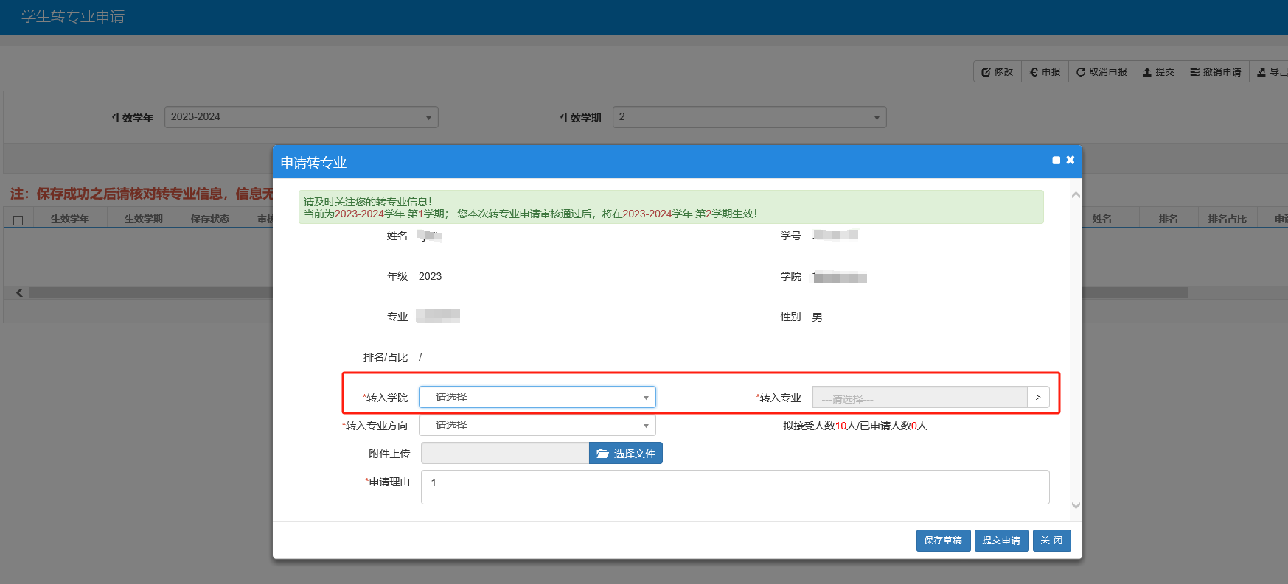
图3
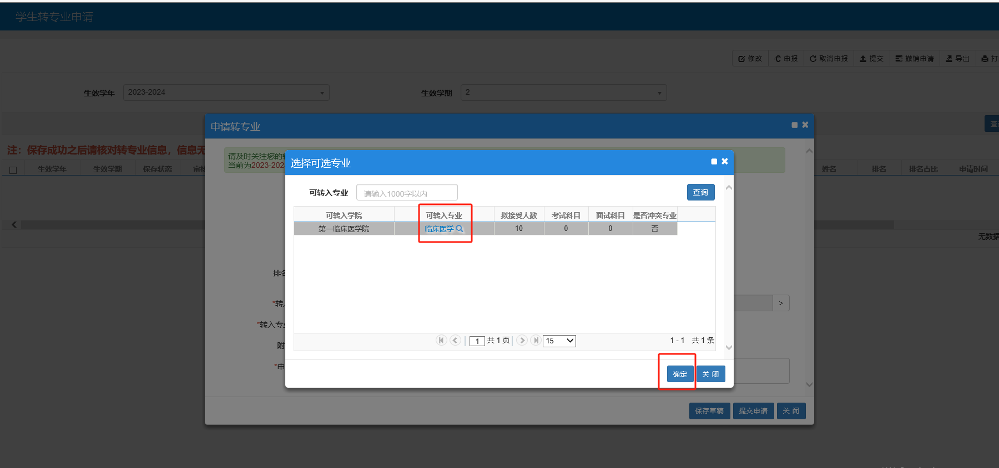
图4
- 填写申请理由，务必点击提交申请，待转出学院审核。点击流程跟踪可查看审核环节。学生可修改、取消申报，或撤销未审核的申请，处于保存状态的表明提交未成功，保存状态者视为未报名（见图5）。
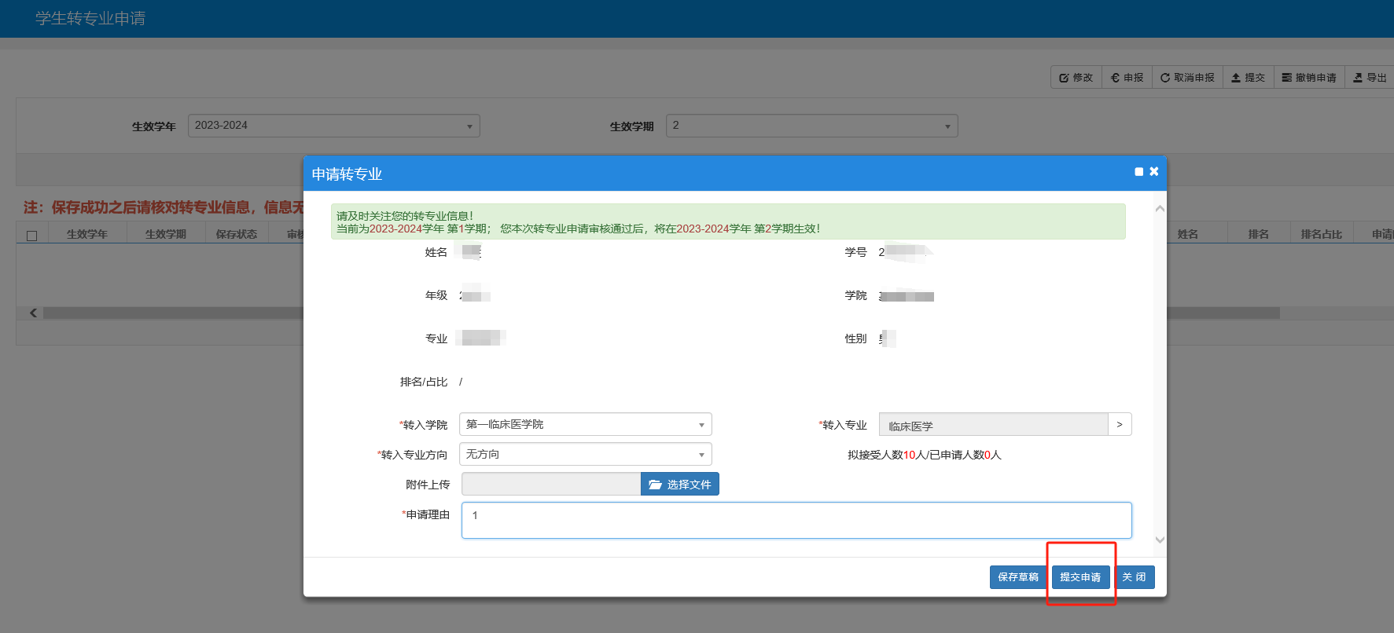
图5
三、线上审批流程（学院/部门）
1.转出学院报名审核（学工）：
登陆网上办事大厅新版教务系统：学籍管理——学生转专业——审批学生转专业申请——转出审核。勾选待审核学生，点击右上角审核，查看学生报名信息，确认报名资格，填写审核意见，点击确定。点击流程跟踪可查看审核环节。学生报名信息可导出至Excel（见图6-8）。
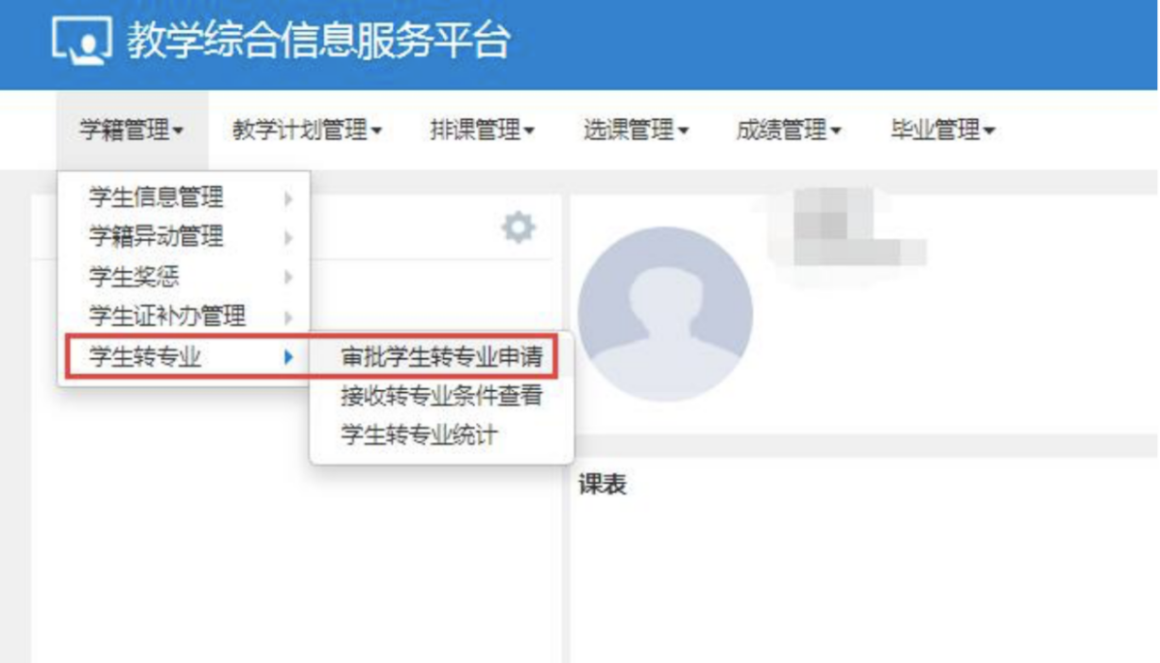
图6
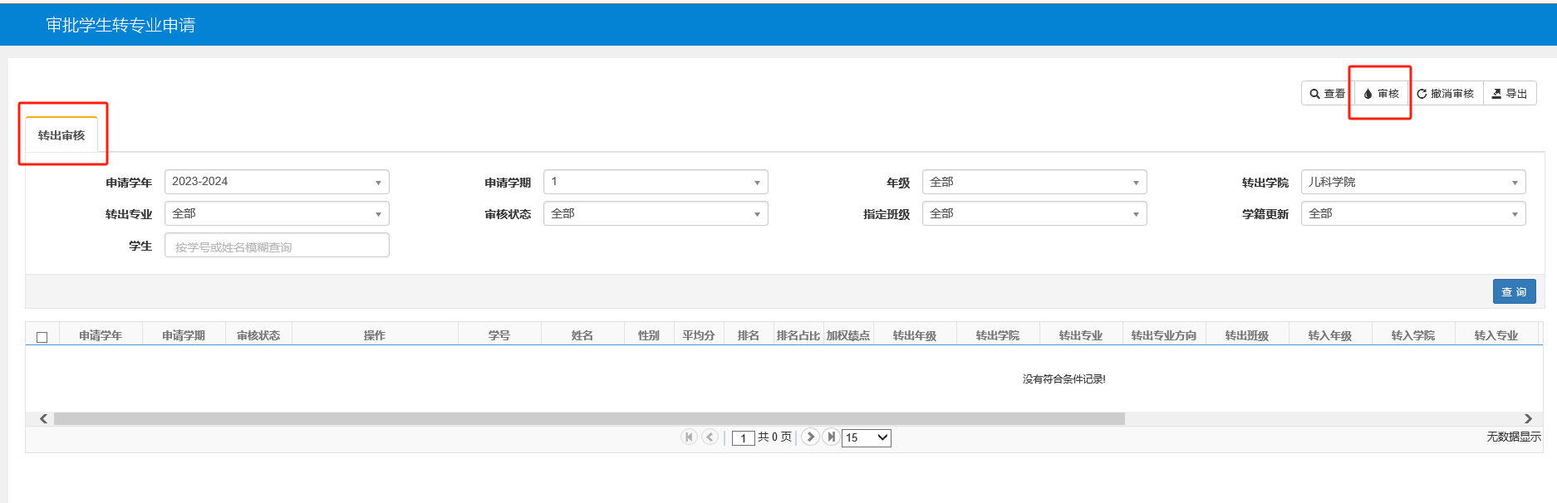
图7
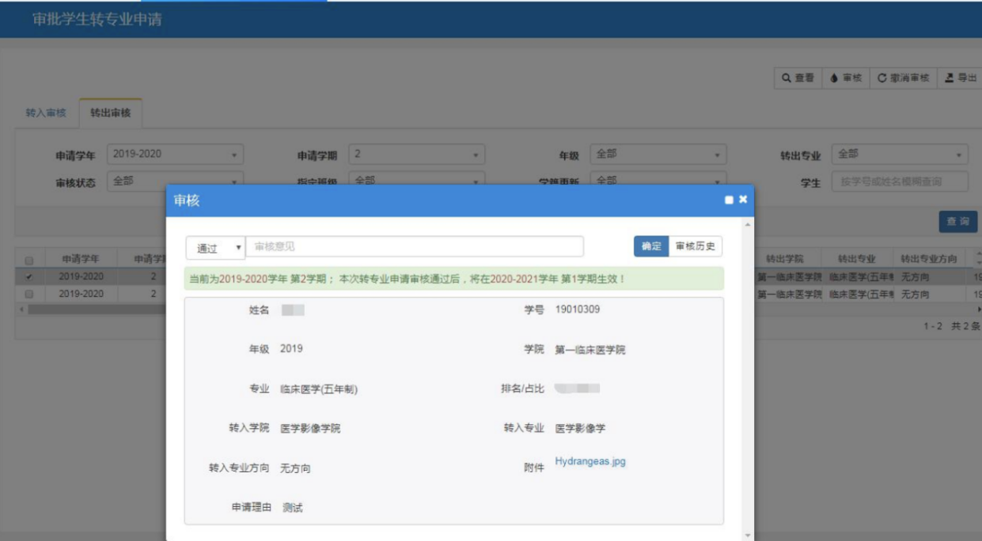
图8
2.点击左侧相应专业，可查看右侧报名学生名单，勾选待审核学生，点击右上角审核，查看学生报名信息及附件，确认报名资格，填写审核意见，点击确定。点击流程跟踪可查看审核环节。学生报名信息可导出至Excel。

